Выполнил: Березин Никита, группа 298

**Отчет по практической работе № 8**

**Тема: «Проектирование интерфейсов»**

**Цель работы:** создать макеты интерфейсов, согласно структуре сайта.

1-Регистрация

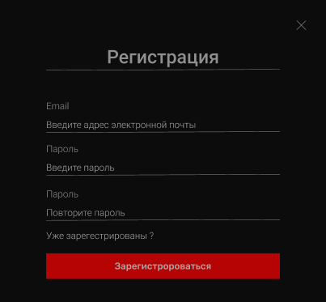

2-Вход

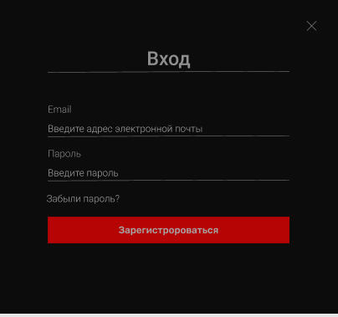

3-Главная

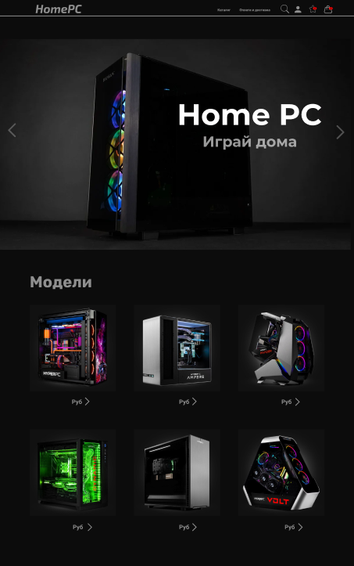

4-Личный кабинет

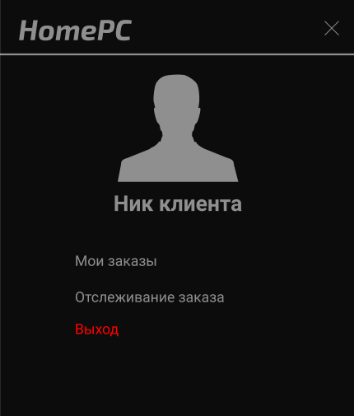

5-Корзина

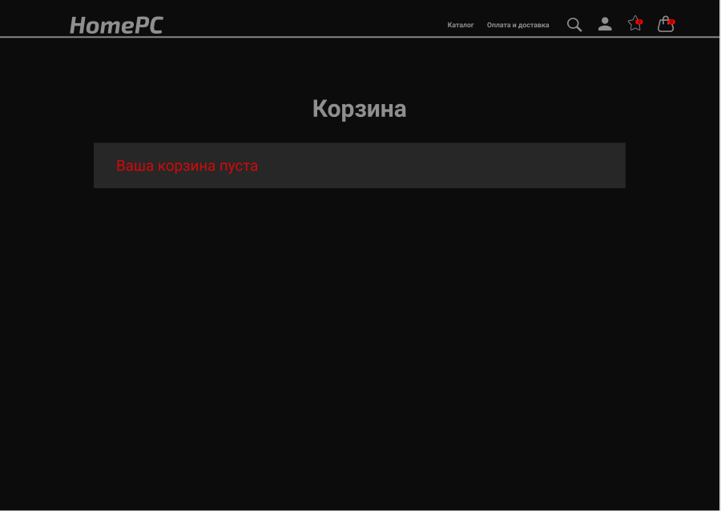

7-Каталог (адаптивное меню)

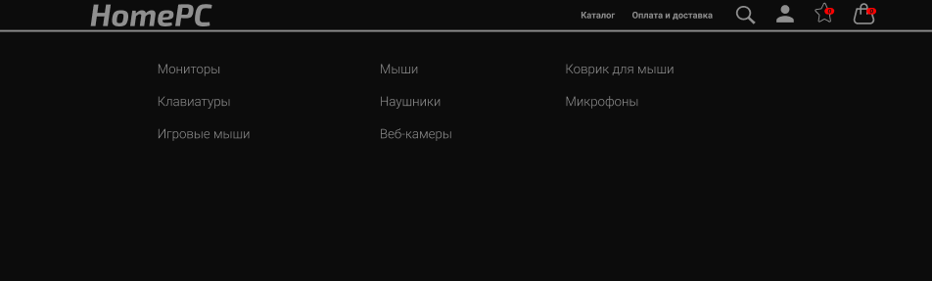

7-Просмотр товара

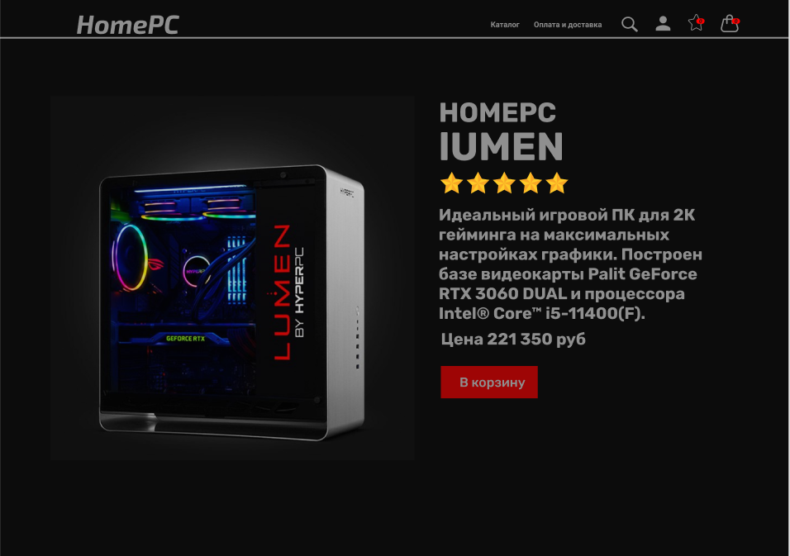

**Вывод:** В ходе проделанной работы, созданы макеты интерфейсов, согласно структуре сайта.

**Список используемых источников:**

1) Создание макетов интерфейсов, согласно структуре сайта. — Текст : электронный // figma : [сайт]. — URL: https://www.figma.com/ (дата обращения: 21.05.2021).